**Koegebonden factoren**

**Lichaamsgewicht en type koe**

Het lichaamsgewicht en type van de koe zijn de belangrijkste factoren die de ruwvoeropname beïnvloeden. Met type wordt de bouw van de koe bedoeld. Deze invloed is groter bij 1e lactatiedieren dan bij oudere koeien.

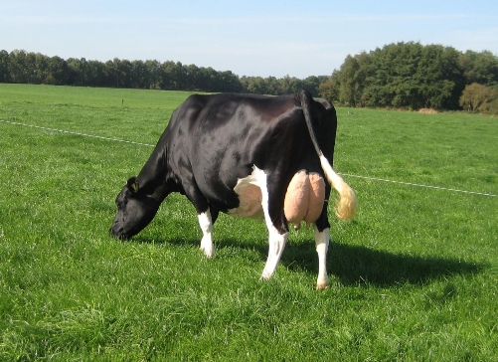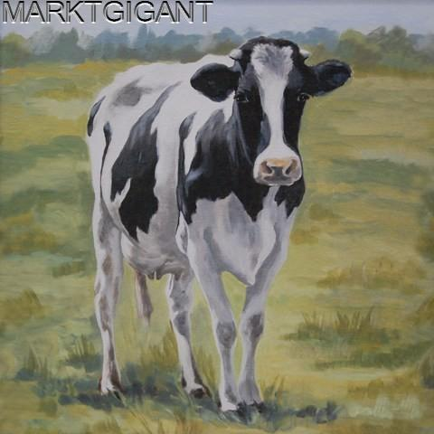

*De ene koe is de andere niet, zo blijkt uit*

*deze twee dieren.*

In de les zijn we er eerst vanuit gegaan dat een koe ongeveer **2,5% van zijn lichaamsgewicht** opneemt aan ruwvoer in droge stof.

De droge stof opname van ruwvoer is dus 600/100 * 2,5 = 15 kg droge stof per dag.

Niet alle koeien wegen echter 600 kg. Hieronder volgt een opsomming van de gemiddelde volwassen gewichten van diverse rassen. Verder is het natuurlijk zo dat binnen een ras, binnen een bedrijf en tussen bedrijven de gewichten van koeien sterk kunnen verschillen.

* **HF 650-750 kg**

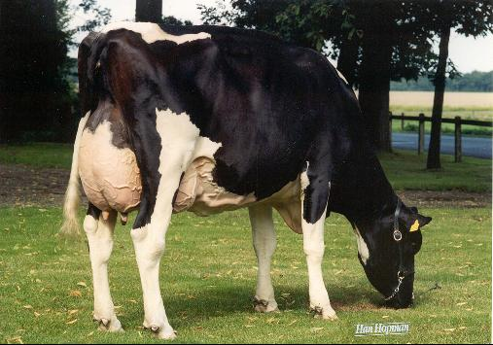

* **Fleckvieh700-800 kg**

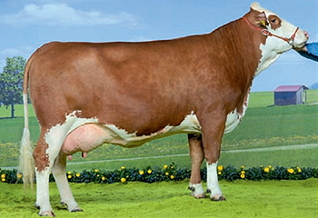

* **Noors roodvee 550-600 kg**

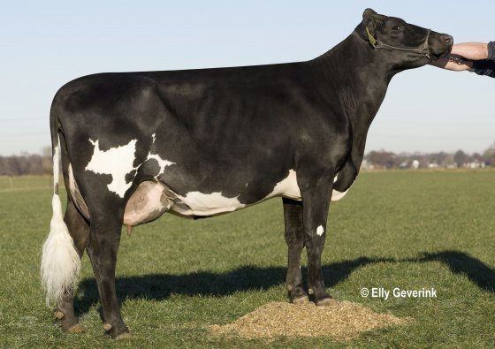

* **Jersey 440-450 kg**

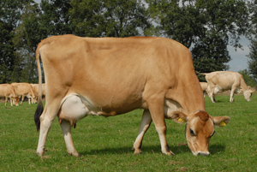

* **Brown Swiss 550-650 kg**

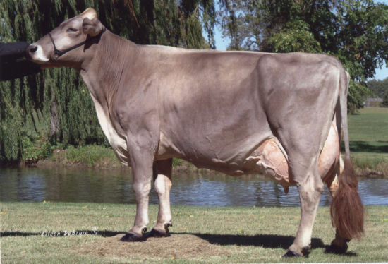

* **Montbeliarde 700-800 kg**

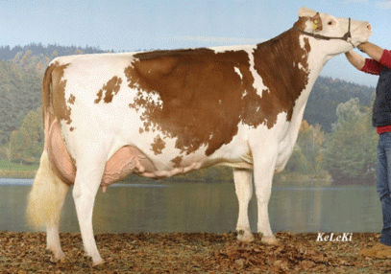

De **totale voeropname van krachtvoer en ruwvoer samen is ongeveer 4%**. Een koe van 700 kg neemt dan 700/100 * 4 = 28 kg droge stof per dag op.

**Leeftijd en lactatie**

Een koe die drie maal heeft gekalfd (derde kalfskoe) neemt meer voer op dan een vaars. De pens bij een oudere koe is meer ontwikkeld dan die van een vaars. Ook koeien met meer dan drie lactaties hebben jaarlijks nog een lichte stijging van voeropname. Grote ruime en zware koeien kunnen over het algemeen meer voer opnemen. Koeien met veel pensinhoud zijn een goed uitgangpunt voor een hoge productie. Fokken hierop loont zich dan ook snel. Zie hiervoor de video van fokker Pons.

Bij vaarzen is de ontwikkeling op het moment van afkalven van belang. Een goed ontwikkelde vaars zal meer voer kunnen opnemen dan een slecht ontwikkelde vaars.

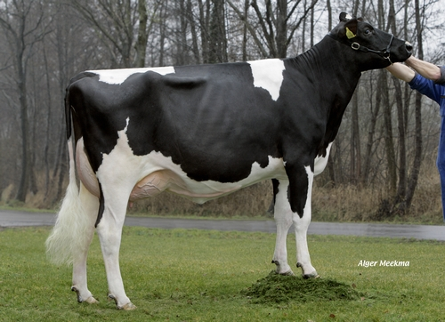

*Goed ontwikkelde vaars*

In de jongveeopfok leg je dus de basis voor een goede ruwvoeropname later.

**Lactatiestadium**

Tijdens de droog­stand (de laatste anderhalve tot twee maanden van de dracht) daalt de dagelijkse voederopname met 0,2 tot 0,4 kg DS per week. In de laatste ± 10 dagen van de dracht (dus laatste 10 dagen van de droogstand) is er meestal een grotere opnamedaling. Deze opnamedaling wordt veroorzaakt door een toename van het hormoon oestrogeen.

In onderstaande figuur staat op de x-as (horizontale as) de tijd. -8 Betekent 8 dagen voor het kalven, 0 betekent de dag van afkalven en 4 betekent 4 dagen na het afkalven. In de figuur is duidelijk te zien dat tot ruim een week voor het afkalven (tijdstip -8 op de horizontale as) de droge stof opname **10 kg droge stof** blijft.

In de **laatste week daalt de droge stof opname tot ongeveer 7-8 kg** op de dag van afkalven (blauwe lijn). De opname is natuurlijk zeer verschillend tussen de ene en andere koe. Koe A neemt helemaal niks op, zij heeft melkziekte (rode lijn). Koe B

voelt zich perfect en neemt nog steeds 10 kg droge stof op.

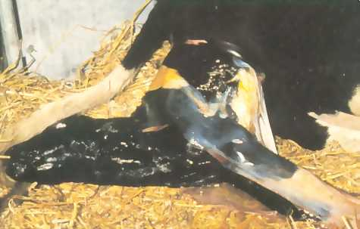

*Geboorte kalf*

Zodra het kalf is geboren wordt de pens weer ruimer. De koe gaat weer meer voer (energie, droge stof, enz.) gaat opnemen.

Na de geboorte zijn er twee keuzen:

* Kalf direct van de moeder te scheiden;
* Kalf enkele uren of zelfs dagen bij de moeder te laten.

De koe zal na de geboorte van het kalf veel aandacht aan het kalf besteden. De droge stof opname wordt hierdoor minder. Juist de droge stof opname op de eerste dag van de lactatie is belangrijk.

Het is dus belangrijk voor de droge stof opname om kalf en koe direct na de geboorte van het kalf te scheiden.

Na de scheiding is het belangrijk om de koe zo snel mogelijk leeg te melken. Door het leeg melken van de koe verdwijnen er vetzuren uit het lichaam van de koe. De koe zal door het uitmelken van deze vetzuren meer voer gaan opnemen.

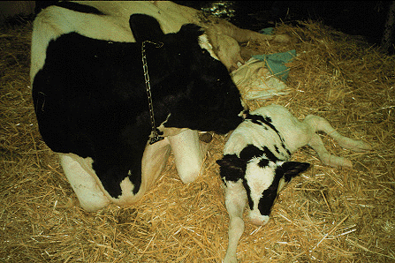

*Kalf bij koe laten of kalf en koe direct scheiden?*

Gedurende de lactatie is er een grote variatie in ruwvoeropname. Direct na het afkalven gaat de koe weer meer droge stof opnemen. De droge stofopname is volgens onderzoek in de 1e tot 6e lactatieweek respectievelijk:

* In de eerste lactatieweek 59% van de maximale droge stofopname.
* In de tweede lactatieweek 66% van de maximale droge stofopname.
* In de derde lactatieweek 72% van de maximale droge stofopname.
* In de vierde lactatieweek 77% van de maximale droge stofopname.
* In de vijfde lactatieweek 81% van de maximale droge stofopname.
* In de zesde lactatieweek 84% van de maximale droge stofopname.

Om voldoende energie op te nemen is het voor de melkkoe belangrijk om zo snel mogelijk de maximale droge stof opname te bereiken. Het zou mooi zijn dat deze **maximale droge stofopname voor de tiende week bereikt wordt**.

Figuur. Het verloop van de energieopname (droge stof opname) tijdens de verschillende fasen van de lactatie.

### Melkkoeien voeren

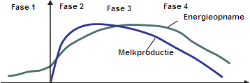

*De energieopname komt overeen met de droge stof opname.*

De **top van de opname ligt tussen 70 en 180 dagen** in lactatie. Tijdens deze periode blijft de droge stof opname constant. De droge stof opname kan dan oplopen tot **meer dan 4%** van het lichaamsgewicht. Een koe van 700 kg zal dus 700/100 * 4 = 28 kg droge stof opnemen.

Enige tijd nadat de melkproductie begint af te nemen, daalt ook de voeropname met circa 0,3 kg droge stof per kg lagere melkproductie.

De opname aan ruwvoer in het begin van de lactatie wordt grotendeels bepaald door:

* de voeding
* de conditie van de koeien in de droogstand.

Een te vette koe (koe met hoge conditiescore) neemt al voor afkalven te weinig voor op.

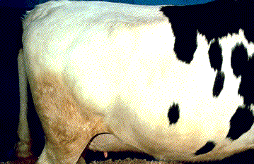

*Koe met conditiescore 5 (vette koe)*

Na het afkalven zal deze koe nog te weinig droge stof opnemen. Het is belangrijk om te streven naar **een conditiescore van 3-3,5 bij het droog zetten van de koeien**.

Dit kan bereikt worden door in de tweede helft van de lactatie dus niet alleen te voeren voor melkproductie, maar ook te voeren op basis van de conditiescore .

Een goede voeropname direct na het afkalven is zeer belangrijk. Als een koe op de dag van afkalven veel voer op neemt zal ze na 3 weken ook veel voer opnemen.

Onderstaande figuur maakt dat duidelijk. Op de horizontale as staat de droge stof opname op dag 1 na afkalven. De droge stof opname staat in procenten van het lichaamsgewicht. Wanneer op deze as 1,0 staat dan betekent dat 1% van het lichaamsgewicht. Bij een koe van 650 kg is dat 650/100 * 1 = 6,5 kg droge stof.

Op de verticale as staat de droge stof opname 3 weken na het afkalven. Ook hier staan de getallen voor droge stof opname in procenten van het lichaamsgewicht.

Kijk nu bij een droge stof opname van 2% op dag 1 na afkalven. Dit betekent bij een koe van 650 kg een opname van 650/100 * 2 = 13 kg droge stof per dag. Ga nu naar boven tot de schuine lijn. Kijk dan naar links op de verticale as. Je ziet dan dat de droge stof opname op 3 weken na afkalven 4% is. De koe zal dus op 3 weken na afkalven 650/100 * 4 = 26 kg droge stof per dag opnemen.

Figuur. De relatie tussen de droge stof opname 1 dag na het afkalven en de droge stof opname 3 weken na het afkalven. De droge stof opname wordt weergegeven in procenten van het lichaamsgewicht.

Droge stof opname op eerste dag na afkalven (% van het lichaamsgewicht)

1

1,5

2

2,5

3

3,5

4

4,5

5

5,5

0

0,5

1

1,5

2

2,5

Droge stof opname na 21 dagen (% van het lichaamsgewicht)

Kijk nu bij 1 dag na afkalven bij 1% droge stof opname en ga dan naar boven tot je weer bij de schuine lijn komt. Op de verticale as kan je nu aflezen dat de droge stof opname na 3 weken minder dan 3% is. Dus minder dan 650100 * 3 = 19,5 kg.

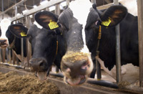

*Zo snel mogelijk weer een hoge voeropname na het afkalven*

Het verschil tussen beide voorbeelden is 26 kg – 19,5 kg = 6,5 kg droge stof per dag. De tweede koe zal dus minder melk produceren of in conditie achter uit gaan.

Wanneer een koe op de eerste dag na afkalven veel vreet, zal deze koe dus na drie weken ook veel vreet. Het loont dus om hier moeite voor te doen. **Geef de verse koe extra aandacht!!**

In het begin van de lactatie is een koe in een negatieve energiebalans. Er wordt dan meer energie gevraagd voor melkproductie dan er door de koe wordt opgenomen. Er wordt door de hersenen een signaal gegeven dat de koe meer voer moet gaan opnemen.

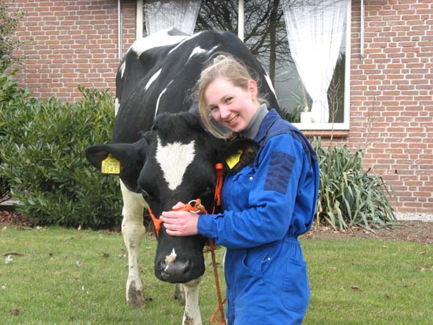

*Geef aandacht aan de koe*

Zodra de energiebalans weer positief is gaat de droge stofopname weer naar beneden.

**Jaarproductie (lactatieproductie)**

Koeien met een hoge erfelijke aanleg voor melkproductie nemen meer voer op. De doorstroming van voer door de pens gaat bij deze koeien sneller. Door de snellere doorstroming wordt de benutting van het voer minder. Vooral mineralen worden minder benut. De totale droge stof opname neemt toe door de snellere doorstroming. Er is weer ruimte in de pens.

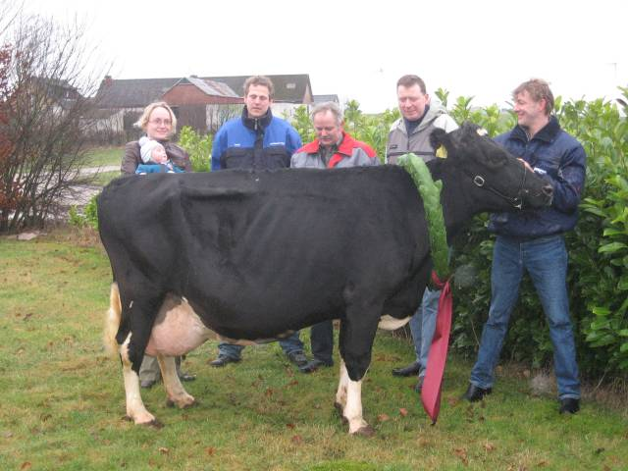

*Koe met een levensproductie van 10.000 kg vet en eiwit*

**Gezondheid**

Zieke koeien of koeien met klauwproblemen zullen minder naar het voerhek lopen. Hierdoor nemen ze minder (ruw)voer op.

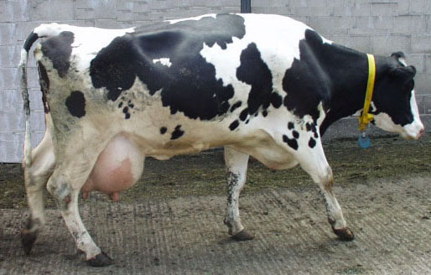

*Kreupele koe*

Deze koeien gaan vaak nog wel naar de krachtvoerbox. De verhouding ruwvoer – krachtvoer verandert daardoor. De koe gaat in verhouding meer krachtvoer opnemen, waardoor de gezondheid van de koe in gevaar komt.

Koeien met dikke (kale) hakken kunnen dit gedrag gaan ook vertonen. Deze koeien lopen ook minder naar het voerhek.



*Koe met dikke hak*



*Koe met kale hak*

Koeien die (subklinische) melkziekte (calciumtekort rondom het afkalven) hebben zijn vaak sloom. Ze nemen daardoor voor en na het afkalven te weinig voer op.

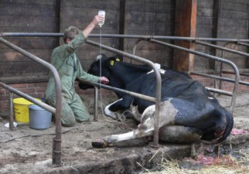

*Koe wordt behandeld tegen melkziekte*

Koeien die pijn hebben lopen minder naar het voerhek. Bijvoorbeeld een koe met mastitis kan veel pijn hebben.

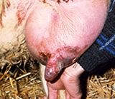

*Kwartier met mastitis*

Ook koeien met bv de ziekte van Mortellaro, stinkpoot of een zoolzweer kunnen veel pijn hebben en dus mindervoer op nemen.

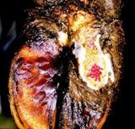

*Ziekte van Mortellaro*

Bij het tochtig zijn van koeien is de voederopname vaak ook minder. De tochtige koe heeft overal aandacht voor, behalve voor voeropname.



*Tochtige koeien nemen minder voer op*

Bekijk maar eens een tochtige koe, hoe deze zich gedraagt in de stal. Deze koe houdt zichzelf van het eten, maar vaak ook andere koeien in de koppel. Voor de rust (voeropname) in de koppel is het verstandig om tochtige koeien apart te huisvesten.

**Selectie van voer**

Koeien selecteren op smaak (zie ook later het gedeelte over geur en smaak), niet op voederwaarde. Hierdoor treedt gemakkelijk selectie aan het voerhek op. B**ij droge mengsels en voer met lange deeltjes (> 7 cm)** kunnen koeien het mengsel wat schudden waardoor fijne en grove delen van elkaar gescheiden worden**.** De totale droge stof opname hoeft hierdoor niet te veranderen. De samenstelling van het rantsoen kan wel veranderen. Koeien kunnen bijvoorbeeld meer krachtvoer in plaats van ruwvoer opnemen. Hierdoor neemt de droge stof opname van het ene voer af en van het andere voer toe. Dit met gevolgen voor de gezondheid van de koe. Selectie van voer is te zien door:

* + te kijken naar het eetgedrag
  + verschillen in mest tussen koeien met hetzelfde rantsoen

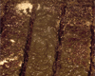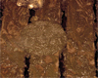

*Verschillende mest in koppel kan wijzen op selectie*

* + beoordelen voer en voerresten
  + het ontstaan van voerkommen

Om lang, smakelijk voer te kunnen eten, likken de koeien lange vezels met hun tong uit het rantsoen. Kort voer valt naar beneden en dit eten ze van de grond (bijvoorbeeld meel). Je ziet de koeien dan kommen graven en het voer uitschudden.

Het is mogelijk met behulp van zogenaamde schudbakken te bekijken of de koeien het voer selecteren.



*Door het voer te onderzoeken met deze schudbox is snel te zien of de koeien te veel selecteren. Hier zijn drie monsters onderzocht: voer in de voerbak, voer op de rand van de bak en niet aangeraakt voer. De fracties zijn even groot, dus de koeien selecteren nauwelijks.*

Ook bij een Weelink voerhek kan selectie van voer voorkomen. Een Weelink voersysteem is een systeem waarbij een voorraad voerblokken wordt neergezet. De koeien kunnen door hun kop door het voorhek te steken het voer opnemen. Wanneer de koe niet meer bij het voer kunnen wordt het voerhek naar voren verplaatst.

Meestal wordt bij dit systeem zowel snijmaïs als kuilgras gevoerd. Wanneer één van twee lekkerder is kunnen koeien gaan selecteren. Vooral de ranghogere koeien zullen het lekkerste eerst opnemen.



*Deze koeien vinden snijmaïs veel lekkerder dan kuilvoer.*

*Het rantsoen van de dominante koeien zal te*

*veel snijmaïs bevatten en dat van ranglage dieren te weinig.*